16 decembrie 2019
RAPORT ZILNIC

Date de conectare FTP
HOST: 91.195.151.146
USERNAME: romgaz
PASSWORD: s3cur1zat

În scopul unei mai bune colaborări, vă rugăm să ne semnalaţi eventualele neplăceri şi să ne oferiţi sugestii pe care le consideraţi necesare creşterii calităţii serviciului de monitorizare.

1.Ştiri şi emisiuni din domeniul gazelor

Nu au fost ştiri de interes pe canalele radio-TV.

2.Ştiri şi emisiuni din domeniul energiei

Calificativ:  NEUTRU | Primele scumpiri la curent din 2020, cifre oficiale | Digi24-19:16  0min 55s  RomâniaTV-18:34  0min 51s
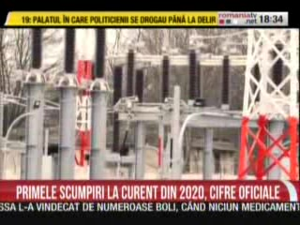 | Tarifele de distribuţie la energie vor creşte de la 1 ianuarie 2020. ANRE a publicat proiectele de ordin cu tarifele aplicabile de la începutul anului viitor, iar potrivit acestora, CEZ a primit cea mai mare creştere, de 7,5%, iar cele mai mici creşteri sunt la Electrica Transilvania Sud (1,6%) şi la Enel Banat (1,9%). Tarifele cresc pentru toate cele 8 zone de reţea de joasă tensiune.  VIDEO Digi24  VIDEO RomâniaTV

Calificativ:  NEUTRU | Legile puterii | RealitateaPlus-21:00
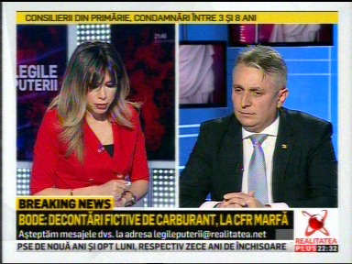 | În cadrul emisiunii „Legile puterii” de pe postul RealitateaPlus, s-au discutat următoarele subiecte:  - Lucian Bode, ministrul Transporturilor, spune că a avut o întâlnire la Bruxelles pentru a discuta situaţia CFR Marfă şi pentru ca această companie să nu fie nevoită să dea o datorie foarte mare cauzată de privatizarea sa eşuată, deoarece dacă Comisia Europeană obligă compania să plătească acea datorie, sistemele de apărare nu vor mai funcţiona, sistemele de securitate energetică nu vor mai funcţiona deoarece CFR Marfă transportă cărbune pentru Complexul Energetic Hunedoara şi Oltenia. Acesta spune că Ministerul Transporturilor are timp până în februarie să găsească o soluţie.

Nu au fost ştiri de interes pe canalele radio.

